Documento Product Backlog
y Sprint Backlog “F.L.O.R.A”
[Flora]
Fecha:[10/10/2026]

Tabla de contenido

Contenido
Datos del documento 3
Product Backlog del Proyecto “ nombre del proyecto” 4
Estimación de puntos de historia. 4
Patrón de comparación 4
Comprometer historias de Usuario 5
Definición y estimación de tareas 5
Gráfico Burndown Chart inicial del Sprint 1 6

Datos del documento

Histórico de Revisiones
Versión | Fecha | Descripción/cambio | autor
1.0 | 24/08/2026 | Redacción de Historias de Usuario (US) y estimación inicial de Puntos de Historia. | Alberto maulen
1.5 | 26/08/2026 | Definición y estimación de tiempos de tareas operacionales para el Product Backlog en Scrumban. | Diego alvarez
2.0 | 28/08/2026 | Construcción del gráfico Burndown Chart y establecimiento del patrón de comparación para la validación de métricas. | Jose delgado
3.0 | 10/10/2026 | Actualizacion de informacion correctas ademas se agrego el sprint faltante con su informacion correspondiente | Jose Delgado

Información del Proyecto
Organización | Duoc UC. Escuela de Informática y Telecomunicaciones
Sección | 004 D
Proyecto (Nombre) | Flora
Fecha de Inicio | 24/08/2026
Fecha de Término | 10/10/2026
Patrocinador principal | Viveros en melipilla Jardin las acacias
Docente | Juan hernandez

Integrantes
Rut | Nombre | Correo
21.378.888-4 | Jose delgado | jos.delgado@duocuc.cl
21.824.048-8 | Alberto Jesus Maulen Loyola | al.maulen@duocuc.c
21.743.504-8 | Diego Daile Alvarez | di.daile@duocuc.cl

Product Backlog del Proyecto “ Flora”

Estimación de puntos de historia.
ID | Historia de Usuario | Estimación
HU-FLOR-001 (Sprint 1) | Arquitectura Base y Especificación API:  Como un usuario urbano, necesito que el sistema cuente con una arquitectura cliente-servidor desacoplada, con la finalidad de asegurar la escalabilidad del catálogo de plantas y la comunicación via API REST. | 3 PH
HU-FLOR-002 (Sprint 1) | Especificación y Product Backlog:  Como un desarrollador del equipo, necesito formalizar los requerimientos funcionales, no funcionales y la matriz de trazabilidad, con la finalidad de priorizar el valor del negocio en el Product Backlog. | 2 PH
HU-FLOR-003 (Sprint 1) | Contrato de API RESTful:  Como un desarrollador de software, necesito definir los contratos de endpoints e interfaces JSON, con la finalidad de permitir el trabajo en paralelo entre backend y frontend móvil. | 3 PH
HU-FLOR-004 (Sprint 1) | Mascota Virtual y Rachas:  Como un usuario propenso al olvido de rutinas, necesito alimentar a una mascota virtual evolutiva al registrar mis riegos, con la finalidad de afianzar hábitos de cuidado y evitar el abandono de mis plantas. | 8 PH
HU-FLOR-005 (Sprint 2) | Autenticación JWT y Perfil:  Como un usuario urbano, necesito registrarme e iniciar sesión de forma segura mediante tokens JWT, con la finalidad de mantener la persistencia y privacidad de mi catálogo personal de plantas. | 3 PH
HU-FLOR-006 (Sprint 2) | Modelo Relacional PostgreSQL 3NF:  Como un administrador del sistema, necesito un modelo relacional en PostgreSQL bajo 3NF, con la finalidad de garantizar la integridad referencial y el almacenamiento eficiente de cuentas, especímenes y rachas. | 5 PH
HU-FLOR-007 (Sprint 2) | Prototipado UI/UX en Miro:  Como un diseñador UI/UX, necesito prototipar las pantallas principales y la interfaz de la mascota virtual en Miro/Jira, con la finalidad de validar la experiencia de usuario antes de la codificación. | 3 PH
HU-FLOR-008 (Sprint 2) | Agenda Adaptativa de Riego:  Como un usuario sin conocimientos avanzados, necesito un calendario de riego automatizado, con la finalidad de recibir frecuencias de cuidado adaptadas a la especie y las condiciones de mi hogar. | 5 PH
HU-FLOR-009 (Sprint 3) | Reconocimiento Botánico IA:  Como un usuario principiante en botánica, necesito capturar una fotografía de mi planta o semilla para que el modelo de IA clasifique la especie, con la finalidad de conocer sus requerimientos biológicos en un tiempo menor a 3 segundos. | 8 PH
HU-FLOR-010 (Sprint 3) | Evaluación de Luminosidad:  Como un usuario urbano, necesito fotografiar la zona de ubicación de mi planta, con la finalidad de que el backend analice cualitativamente el nivel de luminosidad ambiental del entorno. | 5 PH
HU-FLOR-011 (Sprint 3) | Fallback Manual Asistido:  Como un usuario en zonas con baja conectividad, necesito responder un cuestionario botánico asistido cuando la IA no responda, con la finalidad de obtener un diagnóstico técnico sin que la aplicación colapse. | 5 PH
HU-FLOR-012 (Sprint 3) | Diagnóstico de Salud Vegetal:  Como un usuario con plantas enfermas, necesito ingresar síntomas visuales u hojas dañadas, con la finalidad de recibir recomendaciones preventivas y corregir excesos o falta de riego. | 5 PH
HU-FLOR-013 (Sprint 4) | Caché Local SQLite Offline:  Como un usuario móvil, necesito consultar mis tareas de riego y registrar acciones sin Internet, con la finalidad de mantener la operatividad y sincronizar datos al recuperar señal. | 5 PH
HU-FLOR-014 (Sprint 4) | Catálogo e Historial Vegetal:  Como un usuario coleccionista, necesito acceder a un catálogo visual con el historial de mis especímenes, con la finalidad de monitorear su evolución y estado de salud en el tiempo. | 3 PH
HU-FLOR-015  (Sprint 4) | Notificaciones Push Riego:  Como un usuario con agenda ocupada, necesito recibir alertas push en mi dispositivo, con la finalidad de recordar el momento exacto de riego y evitar la deshidratación de mis plantas. | 3 PH
HU-FLOR-016  (Sprint 5) | QA, PyTest y SLA Latencia:  Como un ingeniero de calidad (QA), necesito ejecutar suites de pruebas unitarias e integración en PyTest, con la finalidad de garantizar la estabilidad del backend y la latencia $<3\text{ s}$. | 5 PH
HU-FLOR-017  (Sprint 5) | Despliegue Cloud y APK MVP:  Como un cliente/usuario final, necesito disponer de una versión ejecutable (APK) y el backend desplegado en la nube, con la finalidad de validar el MVP en un entorno de producción real. | 5 PH

Patrón de comparación

1. Historia de Usuario Patrón (Línea Base / Pivote) Se establece como punto de referencia estándar (3 Puntos de Historia) a la HU-01: Autenticación y Gestión de Perfil de Usuario. Esta historia representa un desarrollo conocido con un nivel medio-bajo de esfuerzo (formularios, validación de datos y consumo de tokens JWT nativos en Django), sirviendo como la unidad de medida relativa para evaluar las demás funcionalidades del proyecto F.L.O.R.A.

Para estimar los Puntos de Historia en la escala relativa de Fibonacci modificada (2, 3, 5 y 8 PH), el equipo de ingeniería evalúa cada Historia de Usuario mediante la calibración cruzada de tres factores multidimensionales:
Complejidad Técnica: Grado de abstracción algorítmica, manipulación de estados finitos, integración de librerías y diseño de arquitectura (cliente-servidor, offline-first e IA).
Incertidumbre y Riesgo: Nivel de exposición a fallos por servicios cloud externos (Pl@ntNet API), hardware del dispositivo (cámara/luminosidad) o gestión de sincronización en segundo plano.
Esfuerzo Operativo: Volumen bruto de trabajo requerido para la codificación, diseño DDL, pruebas unitarias automatizadas con PyTest y documentación técnica.
La Historia de Usuario Pivote Estándar (3 PH) del proyecto se establece en la HU-FLOR-005 (Autenticación JWT y Perfil), dado que representa un desarrollo de complejidad conocida, con patrones estandarizados en la industria (consumo de tokens nativos en Django REST Framework y persistencia segura en el móvil), sirviendo como la unidad de medida relativa para calibrar el resto del backlog.
2. Escala Relativa y Historias Pivote por Nivel de Complejidad
Nivel 2 PH — Tareas Analíticas y Especificación Estructurada
Criterio de Evaluación: Complejidad técnica mínima, riesgo nulo y esfuerzo acotado a la especificación de requerimientos. No requiere desarrollo de código ejecutable de lógica compleja.
Historia Pivote de Referencia: HU-FLOR-002 (Especificación y Product Backlog).
Justificación de Calibración: Consiste en la formalización analítica de requerimientos funcionales, requerimientos no funcionales (SLA $<3s$, disponibilidad $99.5\%$) y la matriz de trazabilidad. Al ser una tarea puramente documental y de gobernanza sin dependencias de software, establece la unidad mínima de la escala.
Nivel 3 PH — Desarrollos Estándar, Módulos CRUD e Interfaces UI
Criterio de Evaluación: Complejidad baja a media, riesgo controlado e implementación de lógica conocida (rutas API REST, persistencia de tokens, interfaces estáticas o prototipado).
Historias Pivote de Referencia:
HU-FLOR-001 (Arquitectura Base y Especificación API): Configuración inicial del entorno Django REST Framework y documentación Swagger/OpenAPI 3.0.
HU-FLOR-003 (Contrato de API RESTful): Estandarización de DTOs, códigos HTTP y esquemas JSON.
HU-FLOR-005 (Autenticación JWT y Perfil): Generación/validación de tokens JWT y almacenamiento seguro en el móvil.
HU-FLOR-007 (Prototipado UI/UX en Miro): Diseños wireframe de alta fidelidad para el dashboard, fichas y widget de la mascota.
HU-FLOR-014 (Catálogo e Historial Vegetal): Interfaz gráfica interactiva en React Native para visualización del historial botánico.
Justificación de Calibración: Representan componentes estructurados sobre patrones arquitectónicos consolidados. El riesgo es bajo porque no procesan algoritmos pesados en segundo plano ni integraciones críticas impredecibles.
Nivel 5 PH — Lógica de Negocio Avanzada, Algoritmos, Persistencia y QA
Criterio de Evaluación: Complejidad técnica alta, riesgo moderado por manejo de base de datos relacional (3NF), sincronización local, procesamiento de datos o pruebas de estrés. Afecta múltiples capas del sistema (DB, backend y frontend).
Historias Pivote de Referencia:
HU-FLOR-006 (Modelo Relacional PostgreSQL 3NF): Diseño DDL con 5 tablas normalizadas, restricciones UNIQUE y borrados en cascada (ON DELETE CASCADE).
HU-FLOR-008 (Agenda Adaptativa de Riego): Algoritmo backend que calcula frecuencias hídricas cruzando datos de especie y evaporación por luz.
HU-FLOR-010 (Evaluación de Luminosidad): Procesamiento de histogramas fotométricos de imágenes para catalogar el entorno en 3 niveles de luz.
HU-FLOR-011 (Fallback Manual Asistido): Mecanismo de resiliencia que conmuta a un cuestionario asistido tras un timeout ($>3s$) o fallo de red.
HU-FLOR-012 (Diagnóstico de Salud Vegetal): Módulo de inferencia lógica para la identificación de patologías y síntomas foliares.
HU-FLOR-013 (Caché Local SQLite Offline): Motor de persistencia en dispositivo móvil con colas de sincronización (sync_queue) al recuperar red.
HU-FLOR-016 (QA, PyTest y SLA Latencia): Automation testing con cobertura $>80\%$ y validación de carga para garantizar latencias $<3s$.
HU-FLOR-017 (Despliegue Cloud y APK MVP): Despliegue en Render, Supabase PostgreSQL y compilación del paquete ejecutable APK en Android.
Justificación de Calibración: Exigen rigurosidad arquitectónica. Un fallo en este nivel compromete la disponibilidad offline, la integridad referencial de los datos o el cumplimiento del SLA del sistema.
Nivel 8 PH — Integraciones Complejas, IA y Sistemas de Estado Gamificados
Criterio de Evaluación: Complejidad técnica crítica, alta incertidumbre por consumo de servicios cloud de terceros y desarrollo de motores de estado finitos (Finite State Machines) para gamificación. Máximo esfuerzo de codificación y pruebas de integración.
Historias Pivote de Referencia:
HU-FLOR-004 (Mascota Virtual y Rachas - Sprint 1): Implementación temprana del motor de estados de la mascota (Espina) y la lógica transaccional de rachas (streaks) desde la capa base del proyecto.
HU-FLOR-009 (Reconocimiento Botánico IA): Integración con la API externa de Pl@ntNet, procesamiento de bytes de imágenes en memoria y control de latencia para cumplir el SLA ($<3s$).
HU-FLOR-015 (Mascota Virtual y Rachas - Sprint 4): Integración visual y comportamiento avanzado de Behavioral Software Engineering en el cliente móvil React Native.
Justificación de Calibración: Constituyen el valor diferencial e innovador del producto. Requieren orquestar lógica de ingeniería conductual, comunicación con APIs externas y sincronización en tiempo real entre el estado de la mascota y el historial de riego.
3. Distribución Consolidada del Esfuerzo Total (81 PH)
El Product Backlog actualizado suma un total de 81 Puntos de Historia (PH) distribuidos en 17 Historias de Usuario:
Historias de 2 PH (1 historia): 2 PH
Historias de 3 PH (5 historias): 15 PH
Historias de 5 PH (8 historias): 40 PH
Historias de 8 PH (3 historias): 24 PH

Comprometer historias de Usuario Sprint 1
El Equipo define que en primer Sprint desarrollará las siguientes Historias de Usuario:
ID | Historia de Usuario | Sprint
HU-FLOR-001 | Arquitectura Base y Especificación API:  Como un usuario urbano, necesito que el sistema cuente con una arquitectura cliente-servidor desacoplada, con la finalidad de asegurar la escalabilidad del catálogo de plantas y la comunicación via API REST. | Sprint 1
HU-FLOR-002 | Especificación y Product Backlog:  Como un desarrollador del equipo, necesito formalizar los requerimientos funcionales, no funcionales y la matriz de trazabilidad, con la finalidad de priorizar el valor del negocio en el Product Backlog. | Sprint 1
HU-FLOR-003 | Contrato de API RESTful:  Como un desarrollador de software, necesito definir los contratos de endpoints e interfaces JSON, con la finalidad de permitir el trabajo en paralelo entre backend y frontend móvil. | Sprint 1
HU-FLOR-004 | Mascota Virtual y Rachas:  Como un usuario propenso al olvido de rutinas, necesito alimentar a una mascota virtual evolutiva al registrar mis riegos, con la finalidad de afianzar hábitos de cuidado y evitar el abandono de mis plantas. | Sprint 1

Comprometer historias de Usuario Sprint 2
El Equipo define que en primer Sprint desarrollará las siguientes Historias de Usuario:
ID | Historia de Usuario | Sprint
HU-FLOR-005 | Autenticación JWT y Perfil:  Como un usuario urbano, necesito registrarme e iniciar sesión de forma segura mediante tokens JWT, con la finalidad de mantener la persistencia y privacidad de mi catálogo personal de plantas. | Sprint 2
HU-FLOR-006 | Modelo Relacional PostgreSQL 3NF:  Como un administrador del sistema, necesito un modelo relacional en PostgreSQL bajo 3NF, con la finalidad de garantizar la integridad referencial y el almacenamiento eficiente de cuentas, especímenes y rachas. | Sprint 2
HU-FLOR-007 | Prototipado UI/UX en Miro:  Como un diseñador UI/UX, necesito prototipar las pantallas principales y la interfaz de la mascota virtual en Miro/Jira, con la finalidad de validar la experiencia de usuario antes de la codificación. | Sprint 2
HU-FLOR-008 | Agenda Adaptativa de Riego:  Como un usuario sin conocimientos avanzados, necesito un calendario de riego automatizado, con la finalidad de recibir frecuencias de cuidado adaptadas a la especie y las condiciones de mi hogar. | Sprint 2

Comprometer historias de Usuario Sprint 3
El Equipo define que en tercer Sprint desarrollará las siguientes Historias de Usuario:
ID | Historia de Usuario | Sprint
HU-FLOR-009 | Reconocimiento Botánico IA:  Como un usuario principiante en botánica, necesito capturar una fotografía de mi planta o semilla para que el modelo de IA clasifique la especie, con la finalidad de conocer sus requerimientos biológicos en un tiempo menor a 3 segundos. | Sprint 3
HU-FLOR-010 | Evaluación de Luminosidad:  Como un usuario urbano, necesito fotografiar la zona de ubicación de mi planta, con la finalidad de que el backend analice cualitativamente el nivel de luminosidad ambiental del entorno. | Sprint 3
HU-FLOR-011 | Fallback Manual Asistido:  Como un usuario en zonas con baja conectividad, necesito responder un cuestionario botánico asistido cuando la IA no responda, con la finalidad de obtener un diagnóstico técnico sin que la aplicación colapse. | Sprint 3
HU-FLOR-012 | Diagnóstico de Salud Vegetal:  Como un usuario con plantas enfermas, necesito ingresar síntomas visuales u hojas dañadas, con la finalidad de recibir recomendaciones preventivas y corregir excesos o falta de riego. | Sprint 3

Comprometer historias de Usuario Sprint 4
El Equipo define que en tercer Sprint desarrollará las siguientes Historias de Usuario:
ID | Historia de Usuario | Sprint
HU-FLOR-013 | Caché Local SQLite Offline:  Como un usuario móvil, necesito consultar mis tareas de riego y registrar acciones sin Internet, con la finalidad de mantener la operatividad y sincronizar datos al recuperar señal. | Sprint 4
HU-FLOR-014 | Catálogo e Historial Vegetal:  Como un usuario coleccionista, necesito acceder a un catálogo visual con el historial de mis especímenes, con la finalidad de monitorear su evolución y estado de salud en el tiempo. | Sprint 4
HU-FLOR-015 | Notificaciones Push Riego:  Como un usuario con agenda ocupada, necesito recibir alertas push en mi dispositivo, con la finalidad de recordar el momento exacto de riego y evitar la deshidratación de mis plantas. | Sprint 4

Comprometer historias de Usuario Sprint 5
El Equipo define que en tercer Sprint desarrollará las siguientes Historias de Usuario:
ID | Historia de Usuario | Sprint
HU-FLOR-016 | QA, PyTest y SLA Latencia:  Como un ingeniero de calidad (QA), necesito ejecutar suites de pruebas unitarias e integración en PyTest, con la finalidad de garantizar la estabilidad del backend y la latencia $<3\text{ s}$. | Sprint 5
HU-FLOR-017 | Despliegue Cloud y APK MVP:  Como un cliente/usuario final, necesito disponer de una versión ejecutable (APK) y el backend desplegado en la nube, con la finalidad de validar el MVP en un entorno de producción real. | Sprint 5

Definición y estimación de tareas Sprint 1
El Equipo define que en primer Sprint desarrollará las tareas necesarias para implementar las historias de usuario:
ID Historia | Id Tarea | Tarea o Actividad | Estimación en Horas
HU-FLOR-001 | T-001-01 | Configuración de la estructura del proyecto Django REST Framework y modularización de aplicaciones (cuentas, plantas, diagnostico). | 6 h
HU-FLOR-001 | T-001-02 | Inicialización del proyecto cliente React Native / Expo con cliente HTTP Axios y navegación por rutas base. | 5 h
HU-FLOR-001 | T-001-03 | Integración y configuración de Swagger / OpenAPI 3.0 para la documentación interactiva de la API REST (/api/docs/). | 4 h
HU-FLOR-002 | T-002-01 | Formalización y especificación de Requerimientos Funcionales y No Funcionales (NFRs: SLA latencia $< 3\text{ s}$, $99.5\%$ disponibilidad y soporte offline). | 5 h
HU-FLOR-002 | T-002-02 | Elaboración de la Matriz de Trazabilidad de Requerimientos y refinamiento de las 17 Historias de Usuario del Product Backlog. | 5 h
HU-FLOR-003 | T-003-01 | Diseñar y estandarizar los objetos de transferencia de datos (DTOs) y esquemas JSON para autenticación, especímenes y tareas. | 6 h
HU-FLOR-003 | T-003-02 | Definición del catálogo de respuestas HTTP ($200, 201, 400, 401, 500$) y estructura unificada de manejadores de error. | 5 h
HU-FLOR-003 | T-003-03 | Creación de Mocks y Stubs de endpoints RESTful para habilitar el desarrollo frontend móvil desacoplado. | 4 h
HU-FLOR-004 | T-004-01 | Diseñar el motor de estados finitos (FSM) de la mascota | 12 h
HU-FLOR-004 | T-004-02 | Programación del contador transaccional de rachas (streaks) y reglas de penalización por inactividad en la capa lógica. | 14 h
HU-FLOR-004 | T-004-03 | Pruebas de estrés y validación de reglas de transición de estados de la mascota ante eventos de riego. | 10 h

Definición y estimación de tareas Sprint 2
El Equipo define que en segundo Sprint desarrollará las tareas necesarias para implementar las historias de usuario:

ID Historia | Id Tarea | Tarea o Actividad | Estimación en Horas
HU-FLOR-002 | T1 | Integración del cliente API de Visión por Computador (Pl@ntNet) y orquestación asíncrona desde el backend. | 6 h
HU-FLOR-005 | T-005-01 | Configuración de DRF, modelo de usuario personalizado y endpoints de autenticación JWT (/api/auth/login/, /api/auth/register/). | 6 h
HU-FLOR-005 | T-005-02 | Construcción de las pantallas de Inicio de Sesión y Registro con almacenamiento seguro de tokens en SecureStore (Expo) en la app móvil. | 5 h
HU-FLOR-005 | T-005-03 | Implementación de pruebas unitarias de autenticación, refreshed tokens e intercepción de sesiones no autorizadas (HTTP 401). | 4 h
HU-FLOR-006 | T-006-01 | Modelado e implementación del DDL en PostgreSQL bajo 3NF (tablas: cuentas, categorias_planta, plantas, rachas, fotos_planta). | 10 h
HU-FLOR-006 | T-006-02 | Configuración de claves foráneas, restricciones UNIQUE e integridad referencial (ON DELETE CASCADE). | 8 h
HU-FLOR-006 | T-006-03 | Pruebas de consistencia de datos, consultas relacionales complejas e indexación de tablas en PostgreSQL. | 6 h
HU-FLOR-007 | T-007-01 | Diseñar wireframes de alta fidelidad para el dashboard principal del jardín y catálogo de especímenes en Miro. | 6 h
HU-FLOR-007 | T-007-02 | Prototipado del widget interactivo de la mascota virtual y flujos de confirmación de riego. | 5 h
HU-FLOR-007 | T-007-03 | Validaciones de usabilidad, arquitectura de información y componentes visuales con el equipo de desarrollo. | 4 h
HU-FLOR-008 | T-008-01 | Programación del motor backend para el cálculo dinámico de frecuencias de riego según especie y parámetro de luz. | 10 h
HU-FLOR-008 | T-008-02 | Creación y exposición de endpoints API (/api/v1/riego/agenda/) para entregar la agenda biológica adaptativa al cliente móvil. | 8 h
HU-FLOR-008 | T-008-03 | Pruebas unitarias en PyTest para verificar la exactitud de los algoritmos de fechas de riego. | 6 h

Definición y estimación de tareas Sprint 3
El Equipo define que en tercer Sprint desarrollará las tareas necesarias para implementar las historias de usuario:

ID Historia | Id Tarea | Tarea o Actividad | Estimación en Horas
HU-FLOR-009 | T-009-01 | Orquestación del servicio backend en Django para integración y consumo con la API pública de Pl@ntNet v2. | 14 h
HU-FLOR-009 | T-009-02 | Módulo móvil para captura, compresión JPEG < 1MB y transmisión de imágenes de plantas al backend. | 12 h
HU-FLOR-009 | T-009-03 | Pruebas de integración, optimización de payloads y validación de tiempo de respuesta en < 3s (SLA). | 10 h
HU-FLOR-010 | T-010-01 | Diseño e implementación del formulario móvil para la captura y envío de parámetros de luz ambiental. | 8 h
HU-FLOR-010 | T-010-02 | Desarrollo de la lógica en el backend (Pillow/OpenCV) para procesar histogramas y categorizar niveles de luminosidad. | 10 h
HU-FLOR-010 | T-010-03 | Pruebas de integración API para la recepción y validación de parámetros del entorno físico. | 6 h
HU-FLOR-011 | T-011-01 | Programación de la interfaz del cuestionario interactivo de contingencia en el cliente móvil. | 8 h
HU-FLOR-011 | T-011-02 | Desarrollo del endpoint backend de soporte para el árbol de decisión del diagnóstico manual asistido. | 10 h
HU-FLOR-011 | T-011-03 | Simulación de fallas de red y timeouts t > 3s para validar la activación automática del modo Fallback. | 6 h
HU-FLOR-012 | T-012-01 | Implementación del motor de reglas de inferencia en Django para detección de patologías botánicas. | 10 h
HU-FLOR-012 | T-012-02 | Desarrollo del formulario de selección de síntomas foliares e historial de riego en la app móvil. | 8 h
HU-FLOR-012 | T-012-03 | Pruebas de precisión del diagnóstico y generación de recomendaciones preventivas personalizadas. | 6 h

Definición y estimación de tareas Sprint 4
El Equipo define que en cuarto Sprint desarrollará las tareas necesarias para implementar las historias de usuario:

ID Historia | Id Tarea | Tarea o Actividad | Estimación en Horas
HU-FLOR-013 | T-013-01 | Modelado e inicialización del esquema de base de datos relacional local SQLite en la aplicación móvil (expo-sqlite). | 10 h
HU-FLOR-013 | T-013-02 | Desarrollo de la cola de sincronización transaccional (Sync Queue) para reconexión automática a Internet. | 8 h
HU-FLOR-013 | T-013-03 | Pruebas de consistencia e integridad de datos operando en modo completamente fuera de línea (Offline). | 6 h
HU-FLOR-014 | T-014-01 | Desarrollo de las galerías e interfaces del catálogo visual de especímenes en React Native. | 6 h
HU-FLOR-014 | T-014-02 | Integración con endpoints backend de historial de riegos y tarjetas de evolución de plantas. | 5 h
HU-FLOR-014 | T-014-03 | Pruebas UI/UX de renderizado fluido de tarjetas e imágenes de especímenes botánicos. | 4 h
HU-FLOR-015 | T-015-01 | Integración visual del widget de la mascota Espina en la pantalla principal de React Native. | 12 h
HU-FLOR-015 | T-015-02 | Conexión de eventos de confirmación de riego con la animación de evolución de la mascota y rachas. | 14 h
HU-FLOR-015 | T-015-03 | Pruebas de integración end-to-end de la gamificación y persistencia del estado emocional de Espina. | 10 h

Definición y estimación de tareas Sprint 5
El Equipo define que en quinto Sprint desarrollará las tareas necesarias para implementar las historias de usuario:

ID Historia | Id Tarea | Tarea o Actividad | Estimación en Horas
HU-FLOR-016 | T-016-01 | Construcción y ejecución de la suite automatizada de pruebas unitarias e integración en PyTest. | 10 h
HU-FLOR-016 | T-016-02 | Ejecución de pruebas de carga, estrés y latencia de endpoints para validar SLA < 3s. | 8 h
HU-FLOR-016 | T-016-03 | Generación del informe de cobertura de código (pytest-cov > 80% y corrección de hallazgos. | 6 h
HU-FLOR-017 | T-017-01 | Configuración del entorno de producción cloud en Render (Backend DRF) y Supabase (PostgreSQL). | 10 h
HU-FLOR-017 | T-017-02 | Compilación y generación del paquete ejecutable APK cliente mediante EAS (Expo Application Services). | 8 h
HU-FLOR-017 | T-017-03 | Despliegue final, pruebas smoke testing en producción y auditoría del repositorio GitHub. | 6 h

Gráfico Burndown Chart inicial del Sprint 1
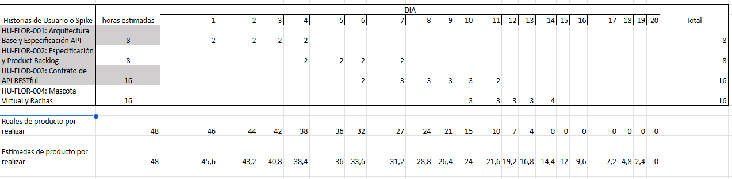

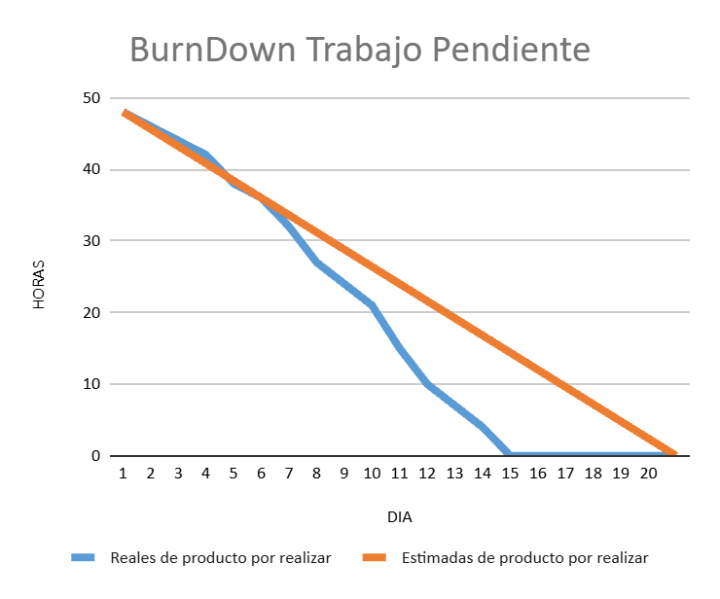

Gráfico Burndown Chart inicial del Sprint 2

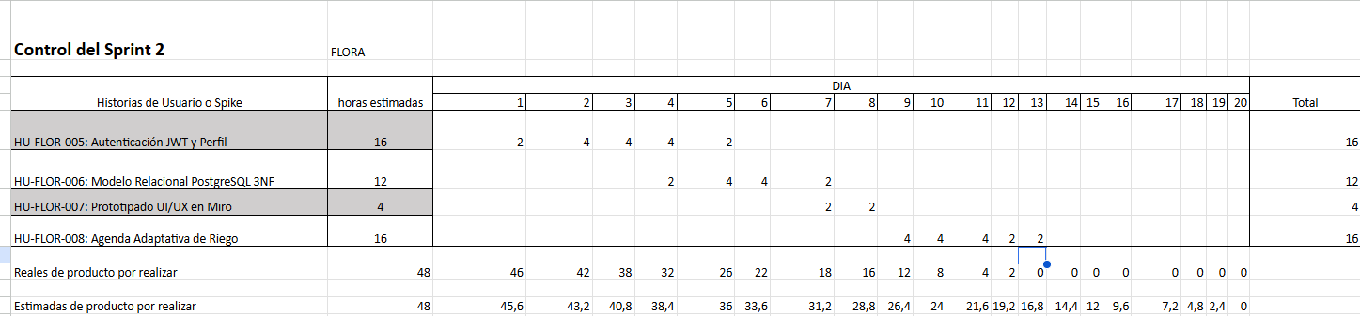
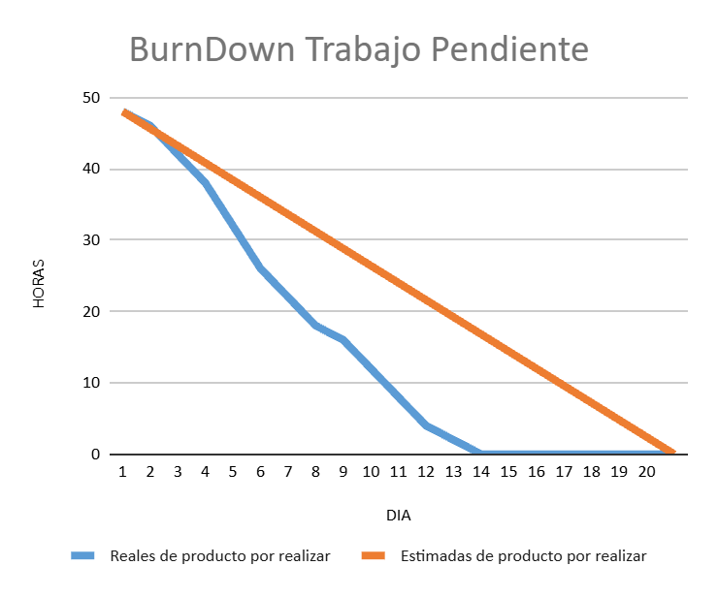

Gráfico Burndown Chart inicial del Sprint 3

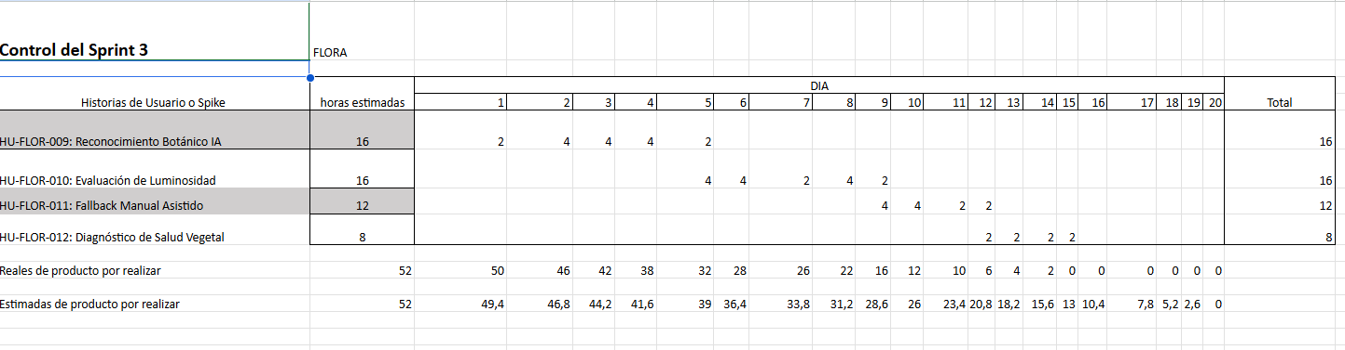
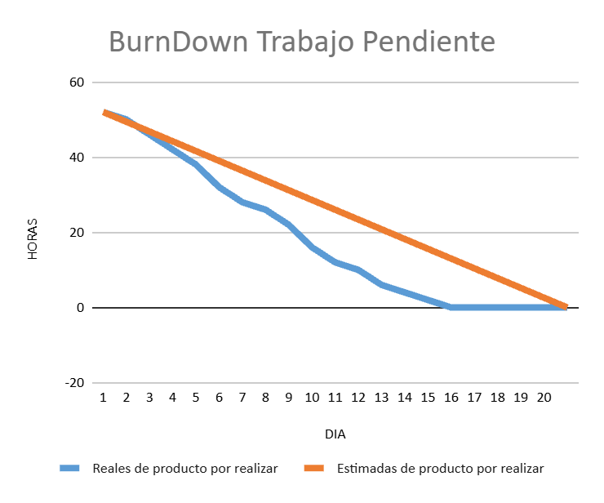

Gráfico Burndown Chart inicial del Sprint 4

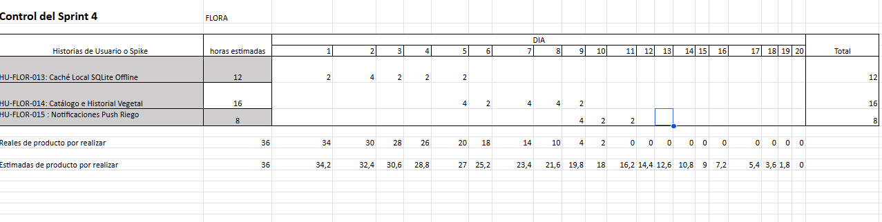
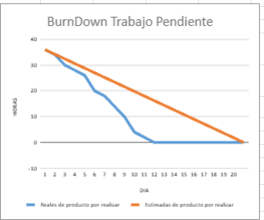

Gráfico Burndown Chart inicial del Sprint 5

